**《薪酬方案 —系统的员工激励机制》**

开课信息

|  |  |  |  |  |
| --- | --- | --- | --- | --- |
| **开课期数** | **开课时间** | **星期** | **课程费用** | **开课地点** |
| 第一期 | 2019年05月23~24日 | 周四-周五 | 4980元 | 上海 |
| 第二期 | 2019年12月26~27日 | 周四-周五 | 4980元 | 上海 |
| **备注** | 案例式教学，小班授课，限招35人；  以报名先后顺序为准，满班后的报名学员自动转为下期；  课程费用含教材、场地费、午餐、茶歇费及税金。 | | | |
| **报名流程** | 填写最后一页的报名回执表并发送给相关联系人； | | | |
| **听课须知** | 1、 自备电脑，安装好2010或2013版本Office（注：不是WPS）；  2、 一定携带鼠标（课程节奏紧凑，触摸屏会浪费时间）。 | | | |

课程背景

1. 您是否正被要求进行构建和管理企业的薪酬体系，但却不知道从何处开始入手？
2. 您是否经常收到单位部门经理抱怨，公司薪酬水平太低，留不住人？
3. 您是经常受到员工的抱怨，公司薪酬给付不公平？
4. 您是否感受到薪酬体系对组织和员工产生的巨大影响力而带来的压力？
5. 您是否想成为一名能够设计企业薪酬体系的专家，让老板对你刮目相看？

课程板块

课程对象

企、事业单位董事长、总经理、人力资源总监、人力资源经理、绩效主管等

课程收益

1. 掌握准确分析企业战略的方法；
2. 掌握薪酬诊断方法与步骤并进行模拟诊断；
3. 掌握岗位测评步骤并能够进行现场岗位测评模拟；
4. 掌握薪酬体系设计的理念、方法、流程及实用工具
5. 掌握激励方案设计的方法及具体方法和工具及制度范例

课程大纲

**模块一：薪酬系统建立的理论背景和影响因素**

1. 全面薪酬管理的理论背景
2. 全面薪酬管理的企业文化背景
3. 全面薪酬管理的行业现状及发展背景
4. 地区因素对薪酬管理的影响
5. 成本因素对薪酬管理的影响  
   案例学习

**模块二：薪酬管理的制度安排**

1. 薪酬制度的特点
2. 薪酬制度的主要形式

* 结构工资制
* 岗位技能工资制
* 岗位薪点工资制
* 技术等级工资制
* 提成工资制
* 谈判工资制

案例学习

**模块三：薪酬管理体系设计**

1. 设计目标和流程
2. 薪酬体系设计的基本模型

* 高弹性的薪酬模型
* 高稳定性的薪酬模型
* 调和性的薪酬模型

3. 宽带薪酬设计

* 宽带薪酬设计模型
* 宽带薪酬设计流程

练习与讨论

**模块四：岗位薪酬确定技巧**  
 1. 市场薪酬调查以及有关国家薪酬制度对岗位薪酬的影响  
 2. 岗位价值确定的定性方法（排序，分类）  
 3. 岗位价值确定的定量方法（要素比较，要素计分）

4. 如何匹配岗位价值和薪酬数据  
 5. 工资级别设计  
 6. 工资级差计算

7. 各级工资的级幅度设定

8. 各职级薪酬的确定技术  
 练习  
**模块五：薪酬计算技巧**  
 1.公司薪酬制度对薪酬计算的指导作用  
 2.基于Excel的计算需要考虑的因素  
 3.薪酬管理软件系统的选择及其运行  
 4.薪酬计算中的个人所得税的问题处理  
 5.薪酬计算中的社会保险问题处理  
 6. 离职员工的补偿金计算以及税收计提  
 7. 奖金的计算以及发放时间节点安排  
 8. 公司的年度薪酬预算的制定  
 9. 公司的年度薪酬调整的技术(调薪矩阵）

练习

**模块六：常见薪酬问题的处理技巧**  
 1. 薪酬制度的设计（薪酬管理权限，薪酬保密，管理流程…)  
 2. 如何为新员工定薪和薪酬谈判技巧  
 3. 如何进行人事异动的薪酬调整  
 4.如何解决公司内薪酬的结构性问题

讨论与练习

**模块七：专项激励计划设计技巧**  
 1. 公司专项福利制度的目的和预期的效果

2. 如何得知员工在专项福利计划的期待

3. 及时激励，分次兑现的技术应用

4. 如何设计绩效激励计划

5. 多层次的福利结构对员工凝聚力的影响  
 练习

讲师介绍

**汪明凯老师**

* 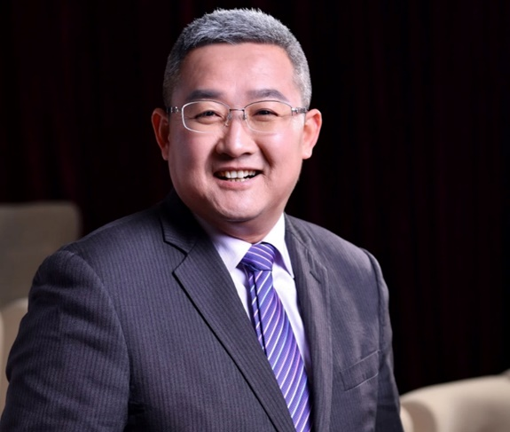上海地平线培训网高级讲师
* 组织战略及领导力建设专家
* 实战型人力资源管理培训与咨询专家
* 企业全面人力资源管理体系构建专家
* 高级人力资源管理师
* 亚洲人力资源管理协会特约讲师
* 上海社科院人力资源培训讲师
* 上海交通大学教育集团签约讲师
* 人民大学上海RDR学院客座教授
* 美国CUW MBA 客座教授
* 上海工会管职业部学院客座教授
* 国家留学基金委特约讲师
* PI全球认证分析师
* DISC认证讲师

**【背景介绍】**

具有17年中外资大型企业人力资源管理经验, 其中10年世界500强经历。历任500强企业培训经理、人力资源总监、美国500强HRVP、中资跨国企业全球人力行政副总裁、高级管理顾问等职务。涉及制造、医药、化工、消费品、教育培训、电子、研发等众多行业。

**【擅长领域】**

组织战略、文化与组织变革

战略人力资源管理

领导力建设

执行立提升

管理技能建立

构建企业全面的人力资源管理体系，包括人力资源管理全套制度流程设计、薪酬方案设计、绩效体系设计、职位发展通道设计及劳动关系解决方案等

**【教育背景】**

苏州大学英语专业学士 中国人民大学经济学硕士 法国尼斯大学DBA

**报名表格**

**课程名称：《**薪酬方案 ——系统的员工激励机制》

**上课时间：**

**课程费用：**4980元/人

**上课地点：**上海

|  |  |  |  |
| --- | --- | --- | --- |
| 公司名称： |  | | |
| 公司地址： |  | | |
| 联系人： |  | 电话： |  |
| 性 别： |  | 传真： |  |
| 部门及职务： |  | E­-mail |  |
| 参加人姓名： | 部门及职务 | 手 机： | E­-mail |
|  |  |  |  |
|  |  |  |  |
| **您的其他要求和相关说明：**   * 付款方式：□现场交课程券 □课前汇款 □其他 * 预定宾馆：□需要 □不需要 住宿标准及预算要求 * 预定票务：□需要 □不需要 车次或航班要求 * 其他要求：   **听课须知：**   1. 案例式教学，小班授课，限招35人；（以报名先后顺序为准，满班后的报名学员自动转为下期。） 2. 自备电脑，安装好2010或2013版本Office（注：不是WPS）； 3. 一定携带鼠标（课程节奏紧凑，触摸屏会浪费时间）。   **银行账号：**  同砺公司银行账号  开户银行：农业银行上海四平路支行  户 名：上海同砺企业管理咨询有限公司  账 号：0337 4600 0400 1060 6  银行行号：103290042095  **联系方式：**  林苗（渠道部经理）  电话：021-58653259 手机：13564679986 邮箱：linmiao@tonglishare.com | | | |